МІНІСТЕРСТВО ОСВІТИ І НАУКИ УКРАЇНИ

НАЦІОНАЛЬНИЙ УНІВЕРСИТЕТ "ЛЬВІВСЬКА ПОЛІТЕХНІКА"

Кафедра інформаційних систем та мереж

**Звіт**

До лабораторної роботи №7

**Розробка з API та веб-сервісами**

Виконав:

ст. гр. ІТ-21сп

**Ярослав МАРКІВСЬКИЙ**

Прийняв:

доц. каф. ІСМ

**Сергій ЩЕРБАК**

Львів ‒ 2023

**Лабораторна робота №7**

**Мета:** створення консольного об’єкто-орієнтованого додатка з використанням API.

**Хід роботи**

Завдання 1: Вибір провайдера API

Виберіть надійний API, який надає через HTTP необхідні дані для віддаленого зберігання, вивантаження або реалізуйте свій. Для прикладу це може бути jsonplaceholder.org

Завдання 2: Інтеграція API

Виберіть бібліотеку для роботи з API та обробки HTTP запитів (для прикладу це може бути бібліотека Requests). Інтегруйте обраний API в ваш консольний додаток на Python. Ознайомтеся з документацією API та налаштуйте необхідний API-ключ чи облікові дані.

Завдання 3: Введення користувача

Розробіть користувальницький інтерфейс, який дозволяє користувачам візуалізувати всі доступні дані в табличному вигляді та у вигляді списку. Реалізуйте механізм для збору та перевірки введеного даних користувачем.

Завдання 4: Розбір введення користувача

Створіть розбірник для видобування та інтерпретації виразів користувача на основі регулярних виразів, наприклад, для візуалізації дат, телефонів, тощо. Переконайтеся, що розбірник обробляє різні формати введення та надає зворотний зв'язок про помилки.

Завдання 5: Відображення результатів

Реалізуйте логіку для візуалізації даних через API в консолі. Обробляйте відповіді API для отримання даних у вигляді таблиць, списків. Заголовки таблиць, списків мають виділяться кольором та шрифтом, які задається користувачем

Завдання 6: Збереження даних

Реалізуйте можливості збереження даних у чіткому та читабельному форматі JSON, CSV та TXT

Завдання 7: Обробка помилок

Розробіть надійний механізм обробки помилок для керування помилками API, некоректним введенням користувача та іншими можливими проблемами. Надавайте інформативні повідомлення про помилки.

Завдання 8: Ведення історії обчислень

Включіть функцію, яка реєструє запити користувача, включаючи введені запити та відповідні результати. Дозвольте користувачам переглядати та рецензувати історію своїх запитів.

Завдання 9: Юніт-тести

Напишіть юніт-тести для перевірки функціональності вашого додатку. Тестуйте різні операції, граничні випадки та сценарії помилок.

Файл **data_display.py**

import re  
import pandas as pd  
from colorama import Fore, Style  
from tabulate import tabulate  
  
# from labwork_7.api_data import APIData  
from labwork_7.errors import Error  
from labwork_7 import variables  
  
  
class DataDisplay:  
  
 def display_data_as_table(self, data, color, choose=1):  
 if data:  
 pd.set_option('display.max_columns', None)  
 pd.set_option('display.max_rows', None)  
 pd.set_option('display.width', None)  
 pd.set_option('display.max_colwidth', 20)  
 df = pd.DataFrame(data)  
 if choose == 1:  
 df['login'] = df['login'].apply(lambda x: x['username'])  
 df['address'] = df['address'].apply(lambda x: x['street'])  
 df['company'] = df['company'].apply(lambda x: x['name'])  
  
 return self.columns_table(df, color)  
 if choose == 2:  
 return self.columns_table(df, color)  
 else:  
 return variables.no_data  
  
 def columns_table(self, df, color):  
 colored_columns = [f"{color}{col}{Style.RESET_ALL}" for col in df.columns]  
 df = df.map(lambda x: x if isinstance(x, float) or len(str(x)) <= 20 else str(x)[:20 - 3] + '...')  
 return tabulate(df, headers=colored_columns, tablefmt='psql', showindex=False)  
  
 def display_data_as_list(self, data, color, choose=1):  
 if data:  
 df = pd.DataFrame(data)  
  
 if choose == 1:  
 df['login'] = df['login'].apply(lambda x: x['username'])  
 df['address'] = df['address'].apply(lambda x: x['street'])  
 df['company'] = df['company'].apply(lambda x: x['name'])  
 return self.columns_list(df, color)  
 if choose == 2:  
 for col in df.columns:  
 if df[col].dtype == 'object':  
 df[col] = df[col].astype(str).str.slice(0, 50)  
 return self.columns_list(df, color)  
 else:  
 return variables.no_data  
  
 def columns_list(self, df, color):  
 result = ""  
 for index, row in df.iterrows():  
 for col, value in row.items():  
 result += f"{color}{col}{Style.RESET_ALL}: {value}\n"  
 result += "\n"  
 return result  
  
  
 def remove_color_tags(self, text):  
 clean_text = re.sub(r'\x1b\[[0-9;]*m', '', text)  
 return clean_text

Файл **variables.py**

menu_input = "\nWhat you want? \n1. Do API request\n2. Show history\n3. Exit\n Your choose: "  
url_input = "Please write url: "  
error_url = "Error: You have selected the wrong Url"  
  
color_input = "Colors: \n 1. 'black'\n 2. 'red'\n 3. 'green'\n 4. 'yellow'\n 5. 'blue'\n 6. 'white'\n 7. 'cyan'\n 8. 'magenta'\nPlease choose color : "  
error_color = "Error: You have selected the wrong color number"  
ask_save_to_file = "Do you want to save the result? (Yes/No):"  
file_name = "Please enter file name: "  
choice_yes = "yes"  
choice_y = "y"  
no_data = "No data to display."  
  
request_exception = "Request failed. Please enter correct url "  
  
method_input = "Methods: \n 1. 'Table'\n 2. 'List'\nPlease choose method : "  
error_method = "Error: You have selected the wrong method number"  
  
format_input = "Formats: \n 1. 'Txt'\n 2. 'Json'\n 3. 'Csv'\nPlease choose method : "  
  
history = "\nUser Requests History:"  
empty_history = "\nThe request history is empty"

Файл **errors.py**

import requests  
from colorama import Fore, Style  
from labwork_7 import variables  
  
  
class Error:  
 def check_api_data(self, url):  
 try:  
 response = requests.get(url)  
 response.raise_for_status()  
 return response.json()  
 except requests.RequestException as e:  
 raise requests.HTTPError() from e  
  
  
 def check_color(self, number):  
 try:  
 number = int(number)  
 if number < 1 or number > 8:  
 raise ValueError  
 except ValueError:  
 return ValueError()  
  
 def check_method(self, number):  
 try:  
 number = int(number)  
 if number < 1 or number > 2:  
 raise ValueError  
 except ValueError:  
 return ValueError()  
  
 def check_fomat(self, number):  
 try:  
 number = int(number)  
 if number < 1 or number > 3:  
 raise ValueError  
 except ValueError:  
 return ValueError()

Файл **interface.py**

from colorama import Fore, Style  
import requests  
  
from labwork_7.data_display import DataDisplay  
from labwork_7.errors import Error  
from labwork_7 import variables  
  
  
class Interface:  
 def __init__(self):  
 self.error = Error()  
 self.user_requests = []  
 self.api_data = DataDisplay()  
  
 def _choose_color(self, user_color):  
 if user_color == '1':  
 return Fore.BLACK  
 elif user_color == '2':  
 return Fore.RED  
 elif user_color == '3':  
 return Fore.GREEN  
 elif user_color == '4':  
 return Fore.YELLOW  
 elif user_color == '5':  
 return Fore.BLUE  
 elif user_color == '6':  
 return Fore.WHITE  
 elif user_color == '7':  
 return Fore.CYAN  
 elif user_color == '8':  
 return Fore.MAGENTA  
  
 def _choose_method(self, method):  
 if method == '1':  
 return 'table'  
 else:  
 return 'list'  
  
 def _choose_format(self, format):  
 if format == '1':  
 return 'txt'  
 elif format == '2':  
 return 'json'  
 else:  
 return 'csv'  
  
 def user_input(self):  
 while True:  
 # url = "https://jsonplaceholder.org/users"  
 # url = "https://jsonplaceholder.org/posts"  
 # url = "https://jsonplaceholder.org/comments"  
 menu_input = input(variables.menu_input)  
 if menu_input == "1":  
 url, url_good = self.get_input_api(self.error.check_api_data, variables.error_url)  
 method = self._choose_method(self.get_input_settings(variables.method_input, self.error.check_method,  
 variables.error_method))  
 color = self._choose_color(self.get_input_settings(variables.color_input, self.error.check_color,  
 variables.error_color))  
 data = self.display_data(url, url_good, color, method)  
 self.add_to_request_history(url)  
 change_selection = input(variables.ask_save_to_file)  
 if self._choice(change_selection):  
 name_file = input(variables.file_name)  
 format = self._choose_format(self.get_input_settings(variables.format_input, self.error.check_fomat,  
 variables.error_method))  
 self.save_to_file(name_file, data, format)  
 elif menu_input == '2':  
 self.show_request_history()  
 else:  
 break  
  
 def display_data(self, url, url_data, color, method="list"):  
 print(f"Data displayed as a {method}:")  
 if url.endswith("users"):  
 if method == "table":  
 data = self.api_data.display_data_as_table(url_data, color, 1)  
 else:  
 data = self.api_data.display_data_as_list(url_data, color, 1)  
 else:  
 if method == "table":  
 data = self.api_data.display_data_as_table(url_data, color, 2)  
 else:  
 data = self.api_data.display_data_as_list(url_data, color, 2)  
 print(data)  
 return data  
  
 def show_request_history(self):  
 if not self.user_requests:  
 print(f"{Fore.RED + Style.BRIGHT}{variables.empty_history}{Style.RESET_ALL}")  
 else:  
 print(f"{variables.history}")  
 for index, request in enumerate(self.user_requests, start=1):  
 print(f"{index}. {request}")  
  
 def add_to_request_history(self, url):  
 return self.user_requests.append(url)  
  
 def save_to_file(self, file_name, data, format):  
 file_name = f"{file_name}.{format}"  
  
 cleaned_text = self.api_data.remove_color_tags(data)  
  
 with open(file_name, "w") as file:  
 file.write(cleaned_text)  
  
 def get_input_settings(self, number, error_check, error_message):  
 while True:  
 value = input(number)  
 if not error_check(value):  
 return value  
 print(Fore.RED + Style.BRIGHT + error_message + Style.RESET_ALL)  
  
 def get_input_api(self, error_check, error_message):  
 while True:  
 try:  
 url = input(variables.url_input)  
 if error_check(url):  
 data = requests.get(url)  
 data = data.json()  
 return url, data  
 except requests.HTTPError as e:  
 print(Fore.RED + Style.BRIGHT + error_message + Style.RESET_ALL)  
  
 def _choice(self, choice):  
 if choice.lower() in [variables.choice_yes, variables.choice_y]:  
 return True

Файл **test.py**

import unittest  
  
import requests  
  
from labwork_7.errors import Error  
  
  
class Test(unittest.TestCase):  
  
 def setUp(self):  
 self.error = Error()  
  
 def test_without_errors(self):  
 urls = [  
 "https://jsonplaceholder.org/users",  
 "https://jsonplaceholder.org/posts",  
 "https://jsonplaceholder.org/comments"  
 ]  
  
 for url in urls:  
 with self.subTest(url=url):  
 with self.assertRaises(requests.HTTPError):  
 self.error.check_api_data(url)  
  
 def test_with_errors(self):  
 urls = [  
 None,  
 1234567689,  
 "https://empty"  
 ]  
  
 for url in urls:  
 with self.subTest(url=url):  
 with self.assertRaises(requests.HTTPError):  
 self.error.check_api_data(url)

Файл **main.py**

from labwork_7.interface import Interface  
  
if __name__ == "__main__":  
 interface = Interface()  
 interface.user_input()

Результат виконання всіх завдань:

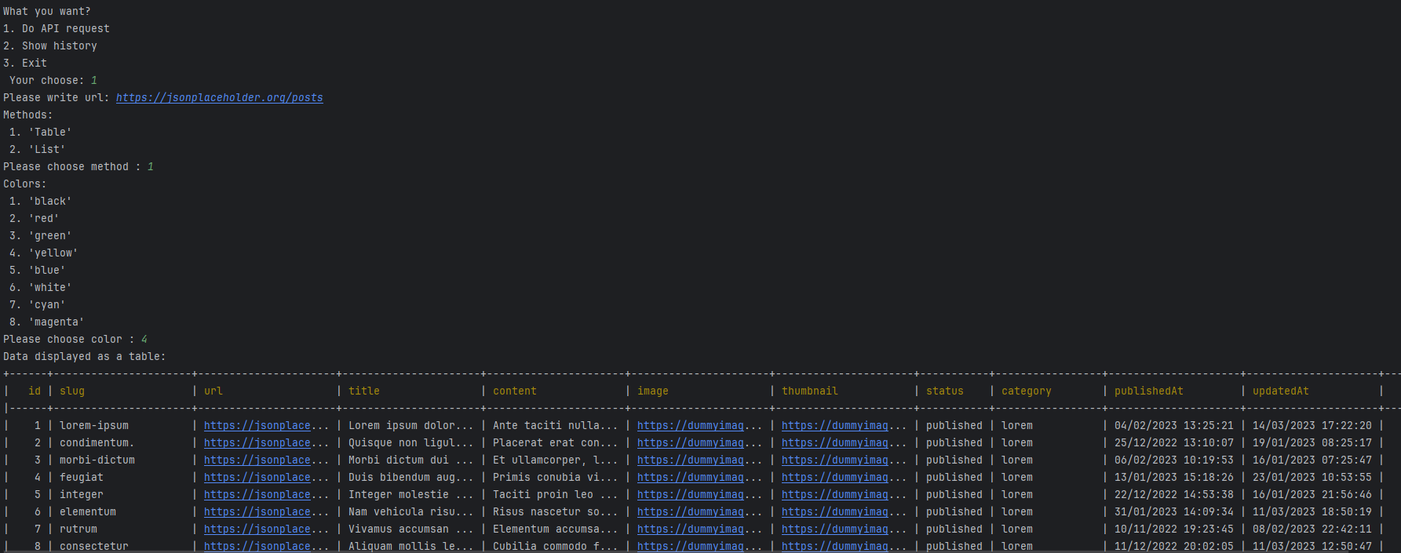

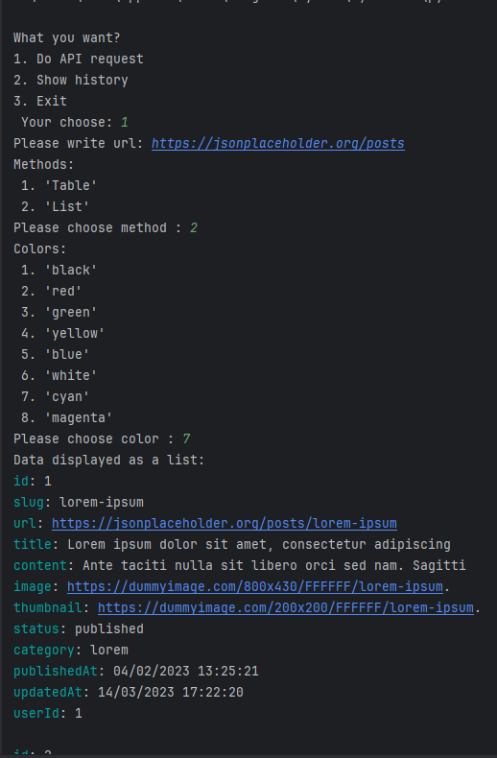

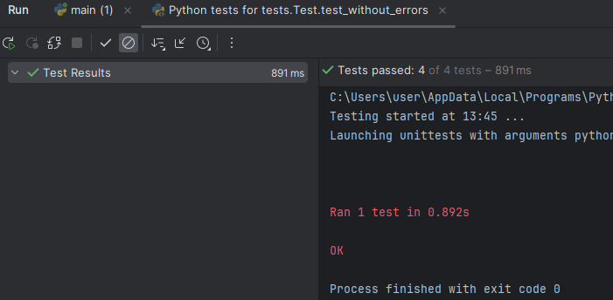

**Рис.1** Результат виконання

**Висновок:** Виконавши ці завдання, я розробив консольний об’єкто-орієнтований додаток з використанням API